An alle Vereine der
Verbandsgruppe 31 Wittingen

Liebe Skatfreundinnen und Skatfreunde,

Leider müssen wir die Verbandseinzelmeisterschaft (13./14.2.2021) Pandemie bedingt absagen.

Auch das Vorständeturnier wird aller Wahrscheinlichkeit nicht durchgeführt.

Wir werden versuchen sie zu einem anderen Zeitpunkt durchzuführen. Dabei kann es leider zu sehr kurzfristigen Terminen kommen.

Zu den einzelnen Terminverschiebungen werden wir uns Mitte Februar nochmals melden.

Falls unsere Turniere durchgeführt werden können, hier eine kleine Änderung für die Startgelder:
Jeder Verein kann für die einzelnen Turniere soviel Teilnehmer ohne Startgeldgebühren schicken wie 2020. Beispiel: zur VEM hat ein Verein letztes Jahr 3 Herren 2 Damen und 3 Senioren gemeldet, hat er dieses Jahr 8 Teilnehmer startgeldfrei – schickt er insgesamt 9 Teilnehmer muss er nur für einen Startgeld bezahlen, schickt er jedoch nur insgesamt 5 ist alles startgeldfrei (Es wird kein Geld zurückgezahlt)

Mit skatsportlichem Gruß
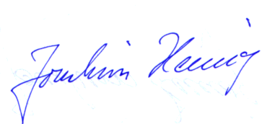

Präsident VG 31

